Когда можно начинать учить ребенка математике?
Начинать обучение можно тогда, когда у ребенка появляется интерес к числам. Считается, что самый благоприятный период для обучения математики – 5 лет. Но это не точно, и не значит, что ровно в пять лет можно начинать. Некоторые дети гораздо раньше, благодаря хорошей памяти, считают до 10 и больше, складывают числа, другие же наоборот, после пяти лет не могут посчитать или сложить даже колеса у машины. Поэтому, нужно отталкиваться от возможностей детей.
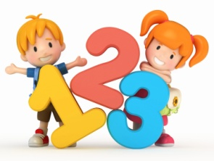

Ребенку очень трудно дается сложение без пальцев. Как с этим быть?
Ребенку в возрасте до пяти лет просто необходимо пользоваться пальчиками, так как в этом возрасте ему еще не понятны абстрактные числа и, поэтому нужно ему опираться на что-то осязаемое, на образ. Нет ничего страшного, даже если ребенок в шесть с половиной лет будет использовать пальцы для счета. Дошкольникам сложно научиться считать в уме. Некоторые дети даже к концу первого класса продолжают считать на пальцах. Самое главное при обучении счету – это не овладение вычислительными навыками, а понимание того, что означают числа и для чего они нужны.

Как заниматься с ребенком счетом? 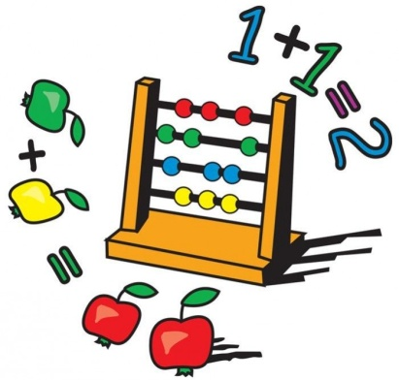
- Самое главное – считайте все, что вы видите. Повторяйте цифры вслух, четко и громко: расставляя тарелки, собирая с ребенком игрушки и т.д. Очень важно, что бы счет вошел для ребенка в привычку. Считайте до заранее заданного числа. Например, положите перед ребенком горсть бусин и попросите его отсчитать три. Раскладывайте их на кучки по 3,4,5 тук в каждой. Предложите выложить ряд бусин из 6 штук, а рядом ряд, в котором бусин будет меньше.
- Считайте поочередно: вы говорите 1, ребенок 2 и т.д. Меняйтесь местами, приглашайте в эту игру других детей, взрослых, начинайте считать не только с единицы, но и с других чисел.
- Для того чтобы ребенок научился вычитать, он должен уметь «считать назад». Чтобы ребенка научить обратному счету, можно воспользоваться очень забавным способом – запустить ракету. Надуйте воздушный шарик и считайте от 10 до 0, а вместо 0 произнесите «пуск» и отпустите шарик.
- Поиграйте в угадывание соседей чисел. Например, спросите какое число больше четырех, но меньше шести и т.д. Или загадайте число и предложите ребенку угадать его. Ребенок называет разные числа, а вы говорите больше или меньше. Меняйтесь местами.
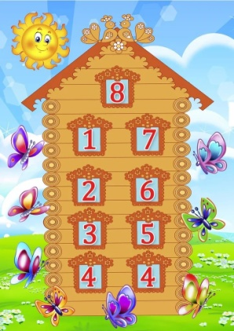
- Различные мелкие предметы можно использовать для того, чтобы выучить состав числа. Например, дайте ребенку пять счетных палочек, и попросите его разделить их. Спросите, как можно еще разложить палочки. Так разберите все числа в пределах десяти. Чем больше число, тем больше вариантов.
- Учите ребенка сравнивать. Используйте любой подходящий момент. Например, накрываете на стол. Предложите ребенку разложить ложки к каждой тарелке. Сделайте более сложное задание: дайте больше или меньше ложек, и посмотрите, как поступит ребенок. Обсудите, чего больше или меньше.
- Ребенок также должен усвоить такие понятия, как «много, мало, один, несколько, больше, меньше, поровну, такой же». Во время игр или прогулок предложите ребенку называть предметы, которых много или мало.
- Предлагайте ребенку творческие задания. Например, сосчитать и подчеркнуть в каком-нибудь детском журнале все слова, состоящие из 3-х, 4-х, и 5-ти букв. Читая сказку, предложите ребенку из фишек выложить количество персонажей.

Играйте с детьми и у вас все получится!

Памятка для родителей
по обучению дошкольников математике
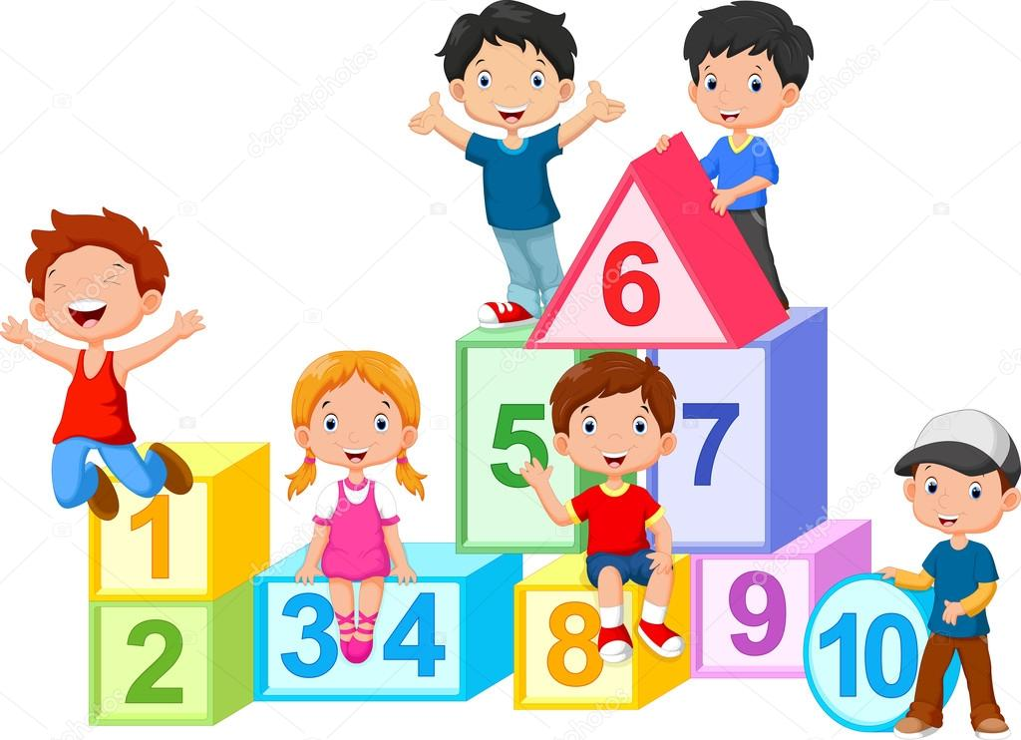

Подготовила: воспитатель Горбунова Е.В.

